主 题 党 日 记 录
主要议题 | 在实践中续写新时代雷锋精神：学生第四党支部开展“学雷锋”实践活动
时间 | 2021年3月1日——5日 | 地点 | 现代交通工程中心教师办公室
主持人 | 张晓飞 | 记录人 | 黄家耀
应到人数 | 15人 | 实到人数 | 15人
缺席名单及原因 | 无
缺席人员补课情况 | 无
为贯彻落实“学雷锋、知党史、做实事、迎百年”的号召，2021年3月1日至3月5日，学院学生第四党支部全体党员开展了“志愿服务在身边：为学院老师打扫办公室”的服务活动。
本次活动分为五个小组，大家分别前往学院的各个楼层，“挨家挨户”询问老师们是否有打扫办公室的需求。虽然有的房间面积不大，但是丝毫没有阻碍大家为学院老师服务的热情。擦灰、扫地、拖地、倒垃圾，同志们分工明确，各司其职，干得热火朝天。

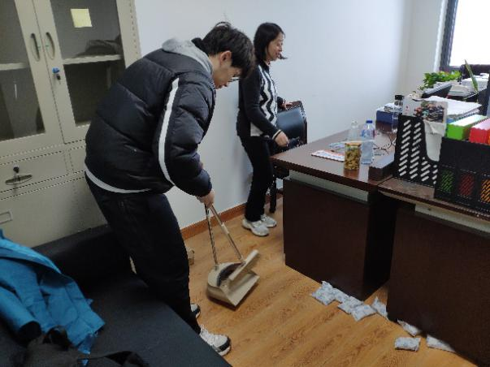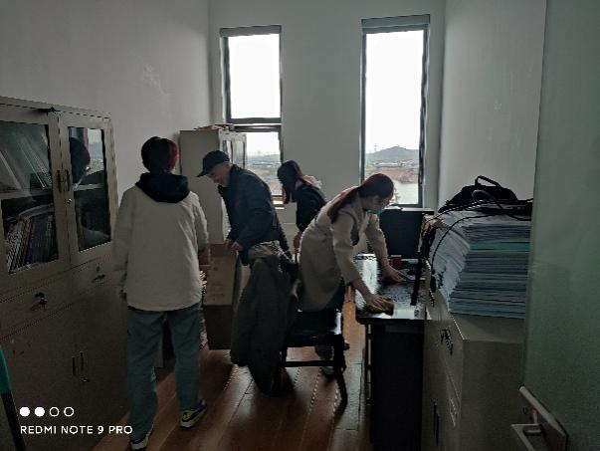

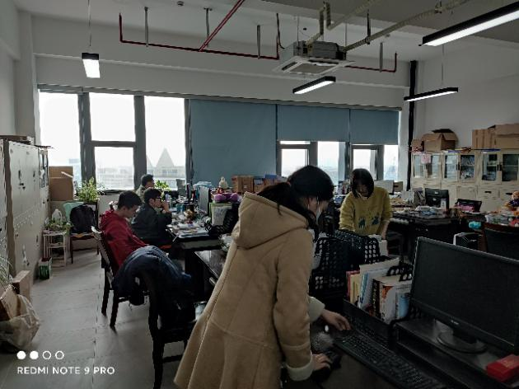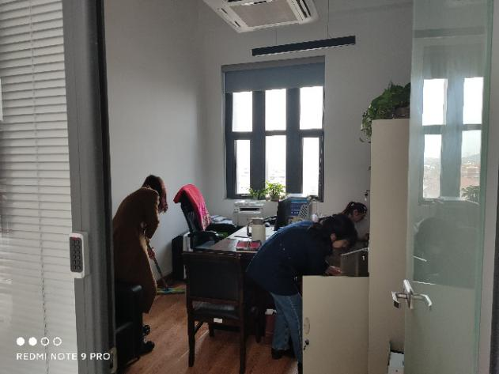

经过五天的忙碌，学院所在办公室皆焕然一新。同学们的勤恳劳动也让老师们分外感动，一声声的“谢谢”是对同学们最大的认可。其实，这次的义务服务不仅是为忙于工作的老师们带来了更干净的办公环境，还让同学们在清扫的过程中拂去了心灵上的灰尘，在实践中自我反思，进一步深刻地体会到无私奉献的雷锋精神。
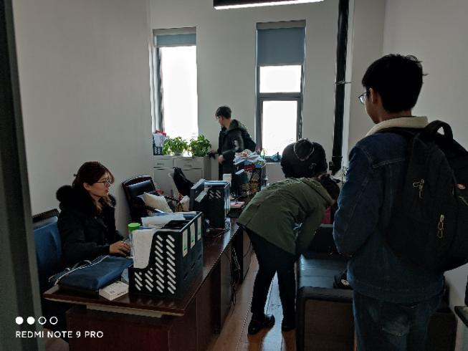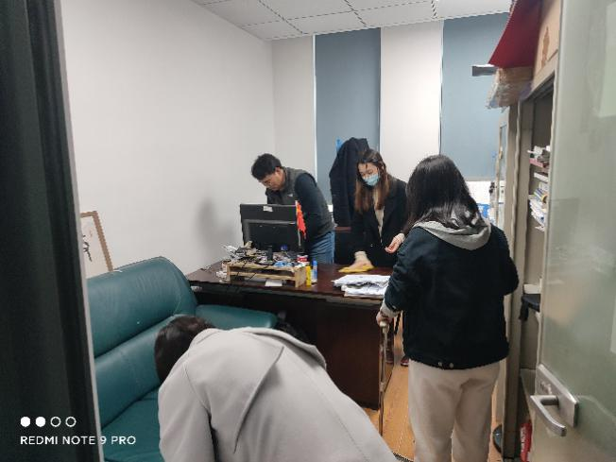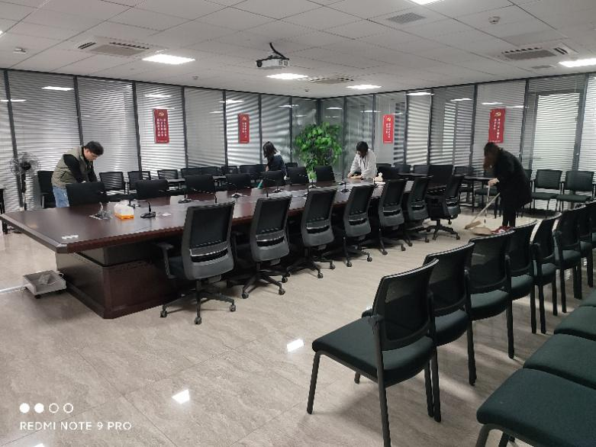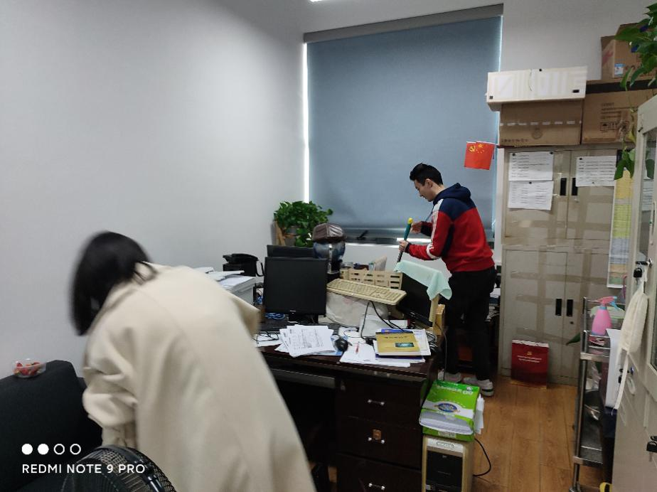

“随风潜入夜，润物细无声。” 学生第四党支部的同志们没有豪言壮志，没有声势浩荡，却用那默默无闻的行动，将无私奉献的雷锋精神浸润在每位同志的心中。在建党百年之际，当代的 “雷锋”为我们吹响了时代的号角，展现了青年党员朴素、踏实、奉献的工作作风。愿我们人人担起时代重任，时刻将个人的命运和国家的命运紧密结合，投入到无限的为人民服务中去！

